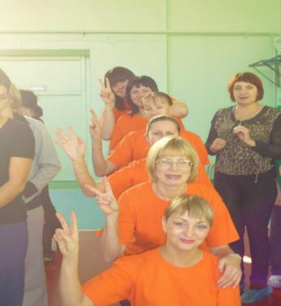 **НЕ ТОЛЬКО УЧИМСЯ И УЧИМ…**

Бессменный наш организатор,

Марина Юн – Спасибо Вам!

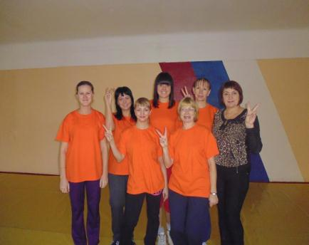

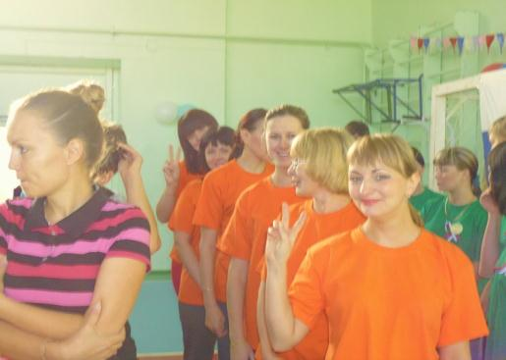

Если хочешь быть здоров, ты не слушай докторов,

Занимайся спортом ты, сбудутся твои Мечты

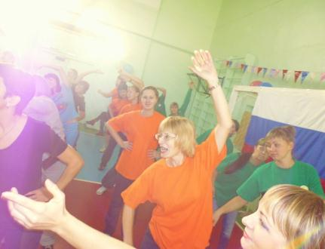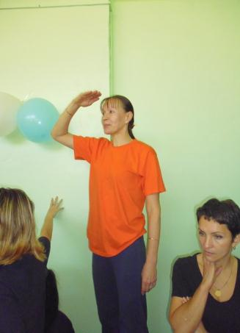

Перед игрой Ирина с Галей разминайтесь,

На пустяк совсем не отвлекайтесь

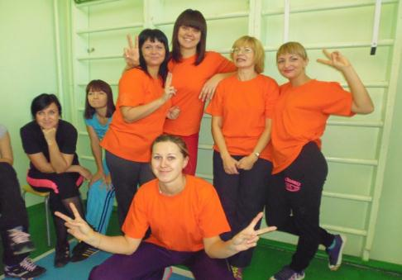

Командир на страже,

Видит все пассажи

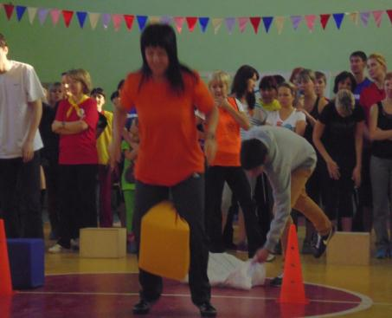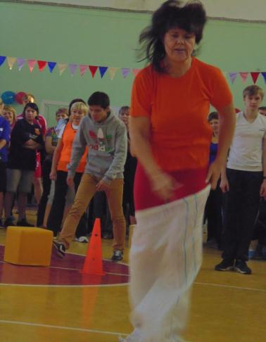

Ветер спорта «гриву» рвет

Света в мешке прыжок дает

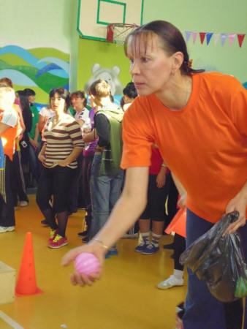

Прыг – скок, Куб меж ног

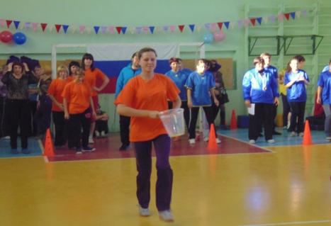

Капитан бросает Мяч

Анна, ты его поймай

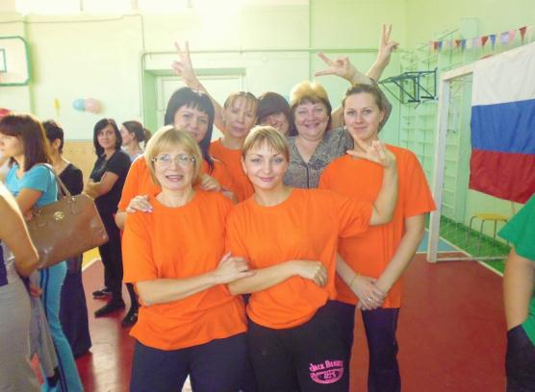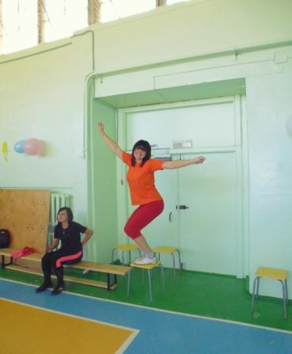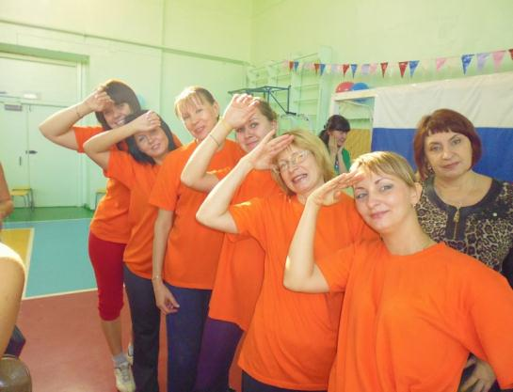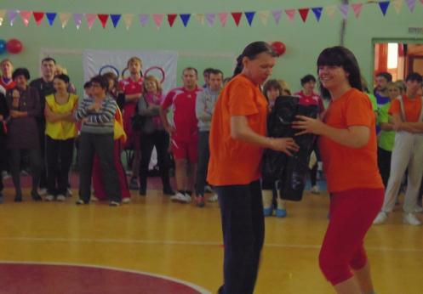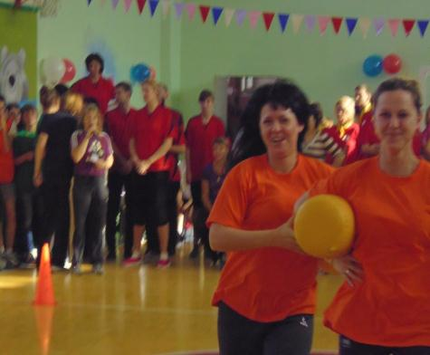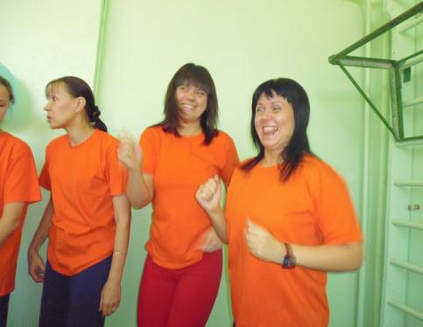

8 место – классно так,

Из 30-ти других команд

Света с Ирой прыгуны,

И к Победе ближе МЫ

Ответственный редактор: Зуева О.В.

Эти СМЕЛЫЕ, УМНЫЕ, ГЕРОИЧЕСКИЕ ЖЕНЩИНЫ – ПЕДАГОГИ, отстаивали ЧЕСТЬ школы. ЧЕСТЬ ИМ И ХВАЛА!!!! УРА! УРА! УРА!

Пусть ПОБЕДА не досталась,

Не осталась и усталость

Мы бодры и веселы,

Верим мы в свои МЕЧТЫ!!!

Утомились ВСЕ устали,

ПОТ горячий утирали

Яна «Сосиску» с Аней подмышку,

Бегом и вперед и конечно вприпрыжку